Lớp học năng động và luôn có tiếng cười.
Bé được thoả thích vui chơi múa hát.
Bé được biểu diễn trước cô giáo và bạn.
Bé được luyện kỹ năng biểu diễn để tự tin hơn.
Bé sẽ có ước mơ trở thành diễn viên múa, nhạc công trong tương lai.
Phụ huynh có cơ hội hiểu con mình hơn.
-> Lớp 5 tuổi A2 hứa hẹn sẽ tạo cho con nhiều hoạt động thú vị cho các con thỏa sức sáng tạo, tự do thể hiện bản thân, khám phá và phát triển năng khiếu nghệ. Mời Ba mẹ cùng xem hình ảnh của các con tại phòng Nghệ thuật với hoạt động: Vỗ đệm theo tiết tấu chậm kết hợp với lời bài hát “Quả bóng” nhé.
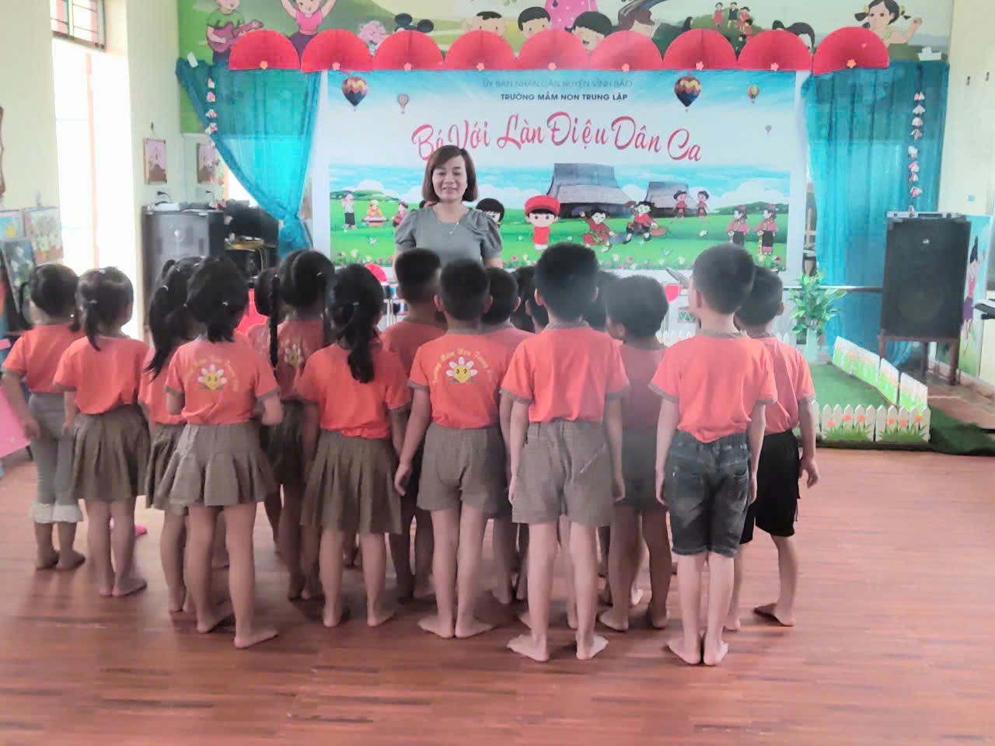
(Cô giáo trò chuyện cùng các con)
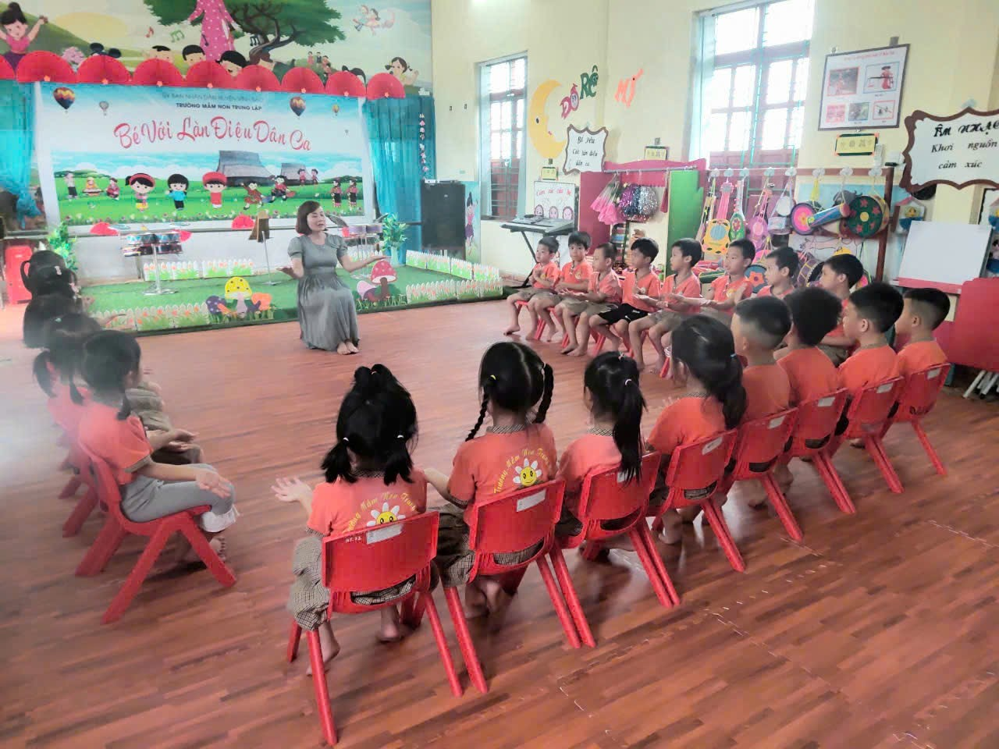
(HD các con cách vỗ đệm theo tiết tấu chậm)
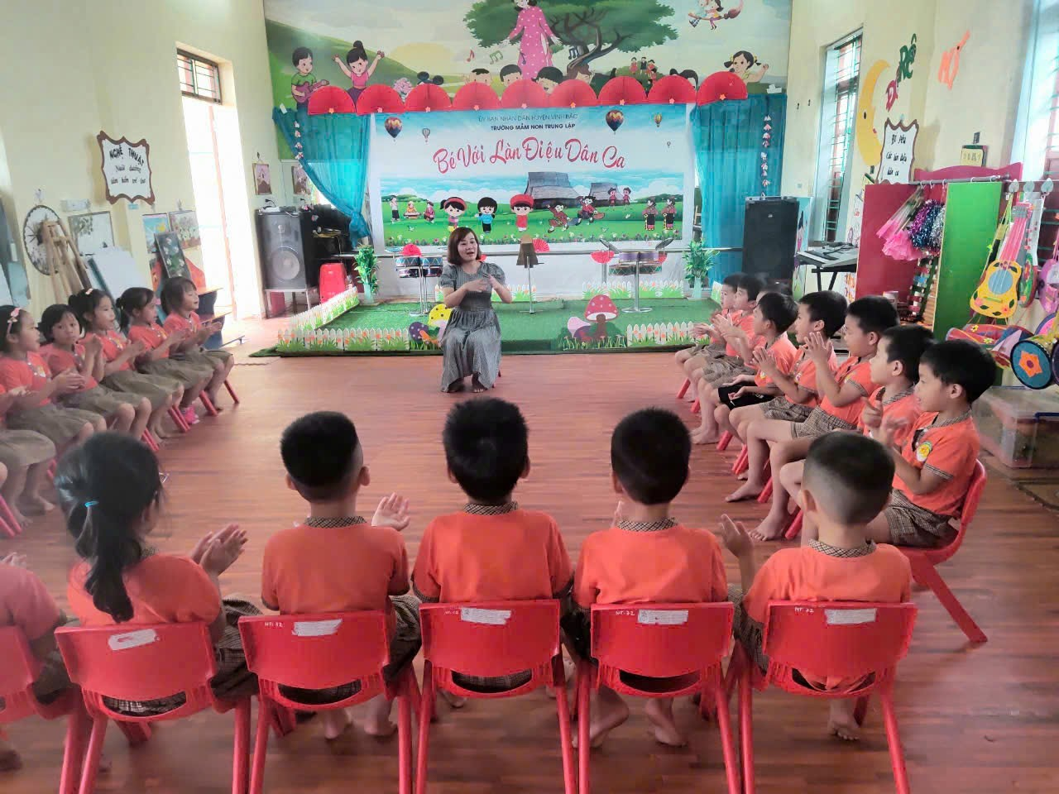
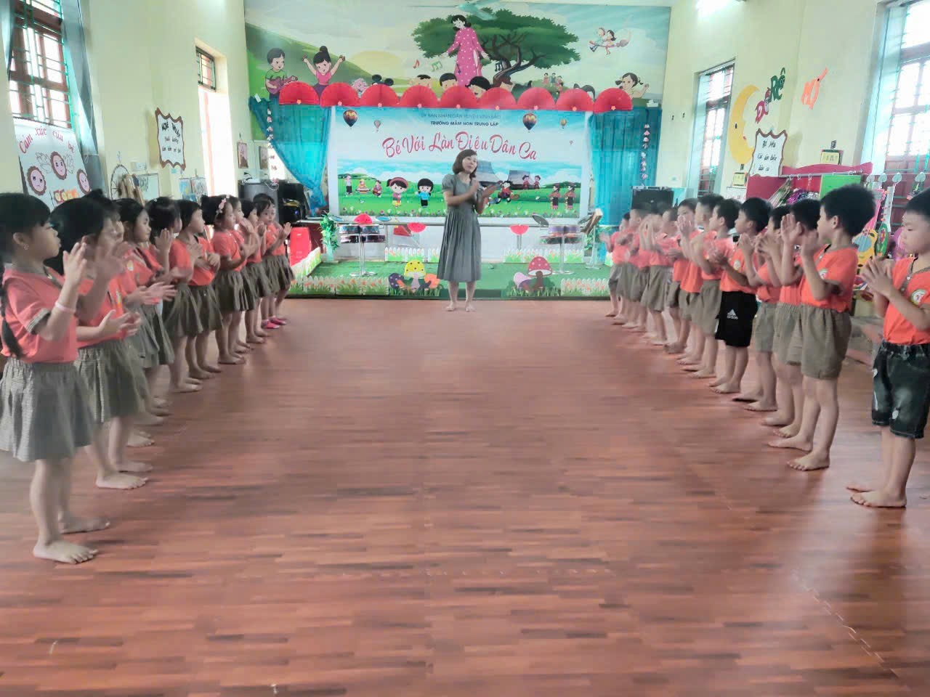
(Cả lớp cùng thực hiện vận động)
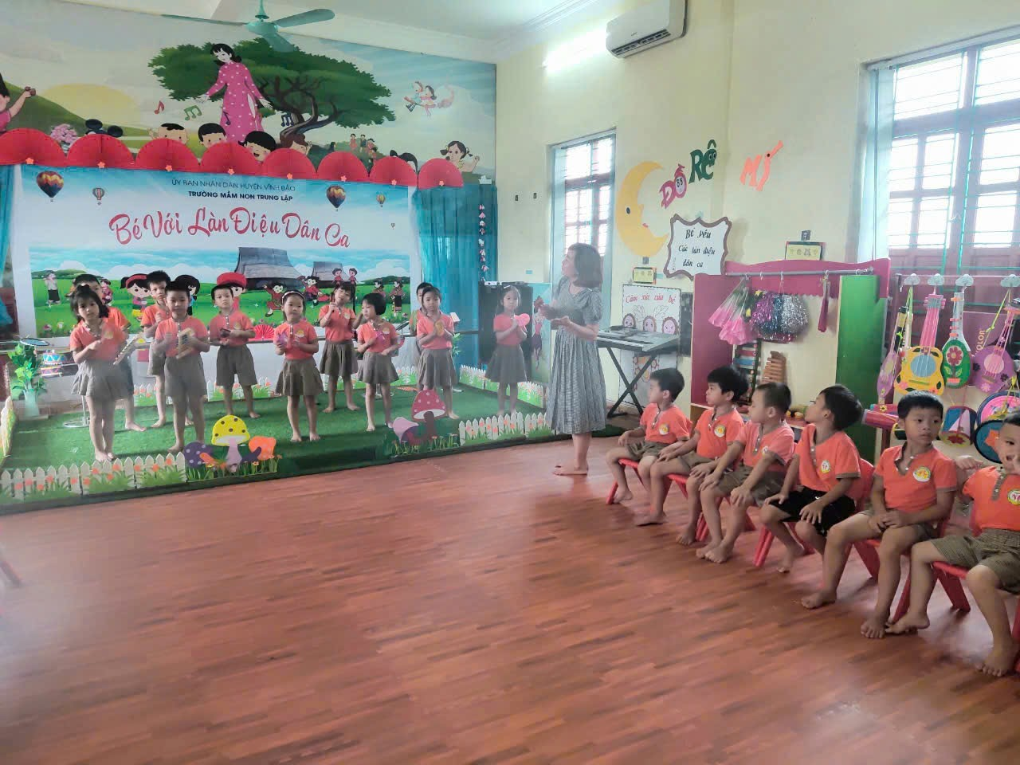
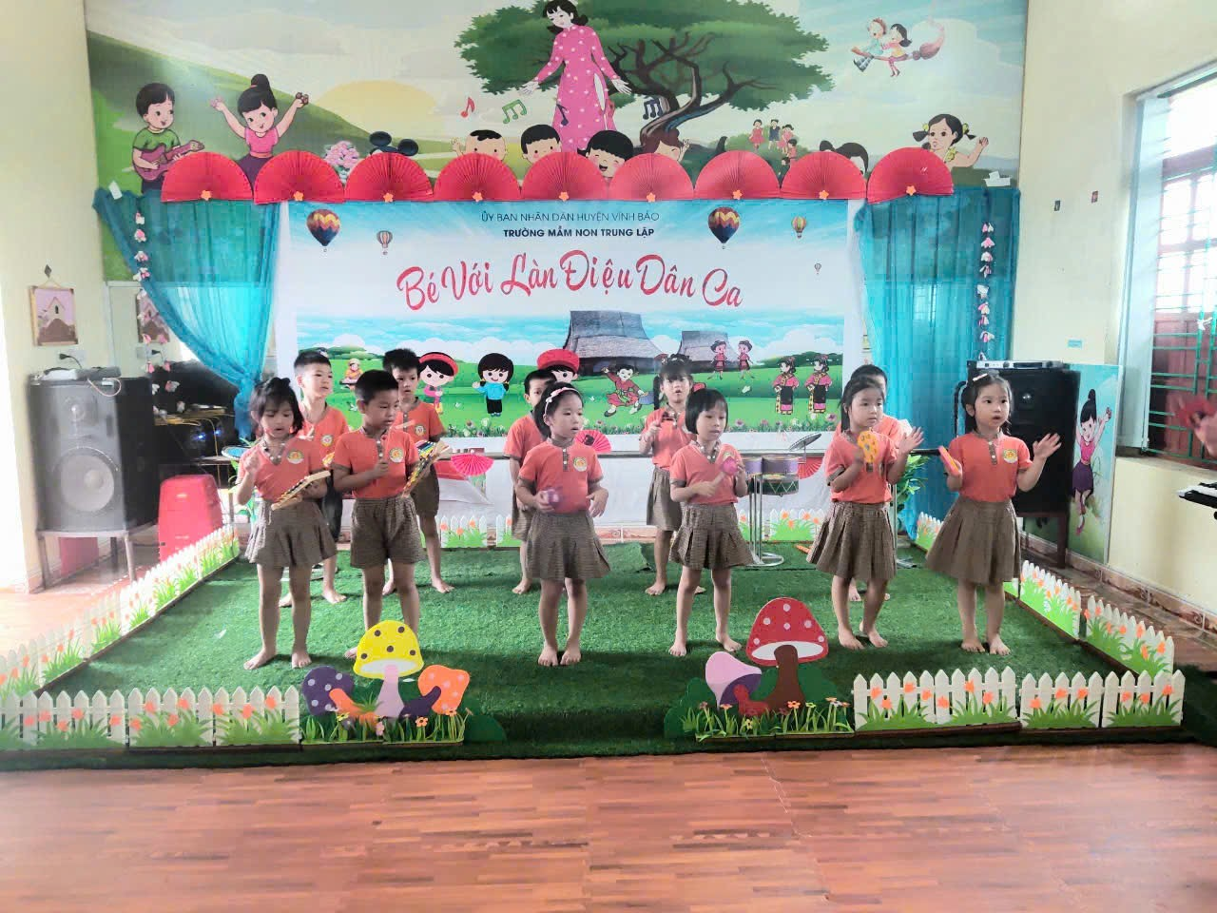
(Đại diện các nhóm lên sân khấu vận động)
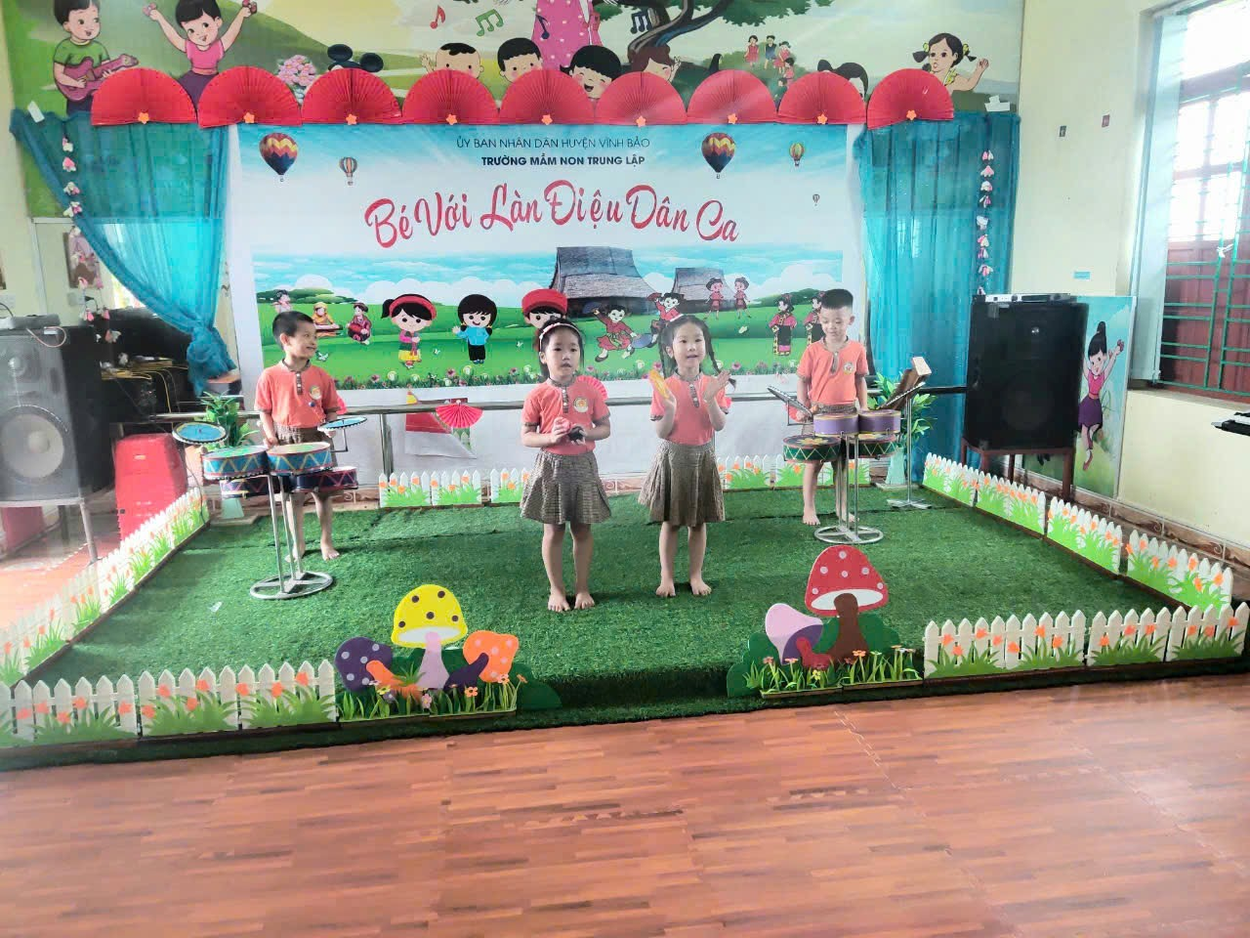
(Các cá nhân biểu diễn)
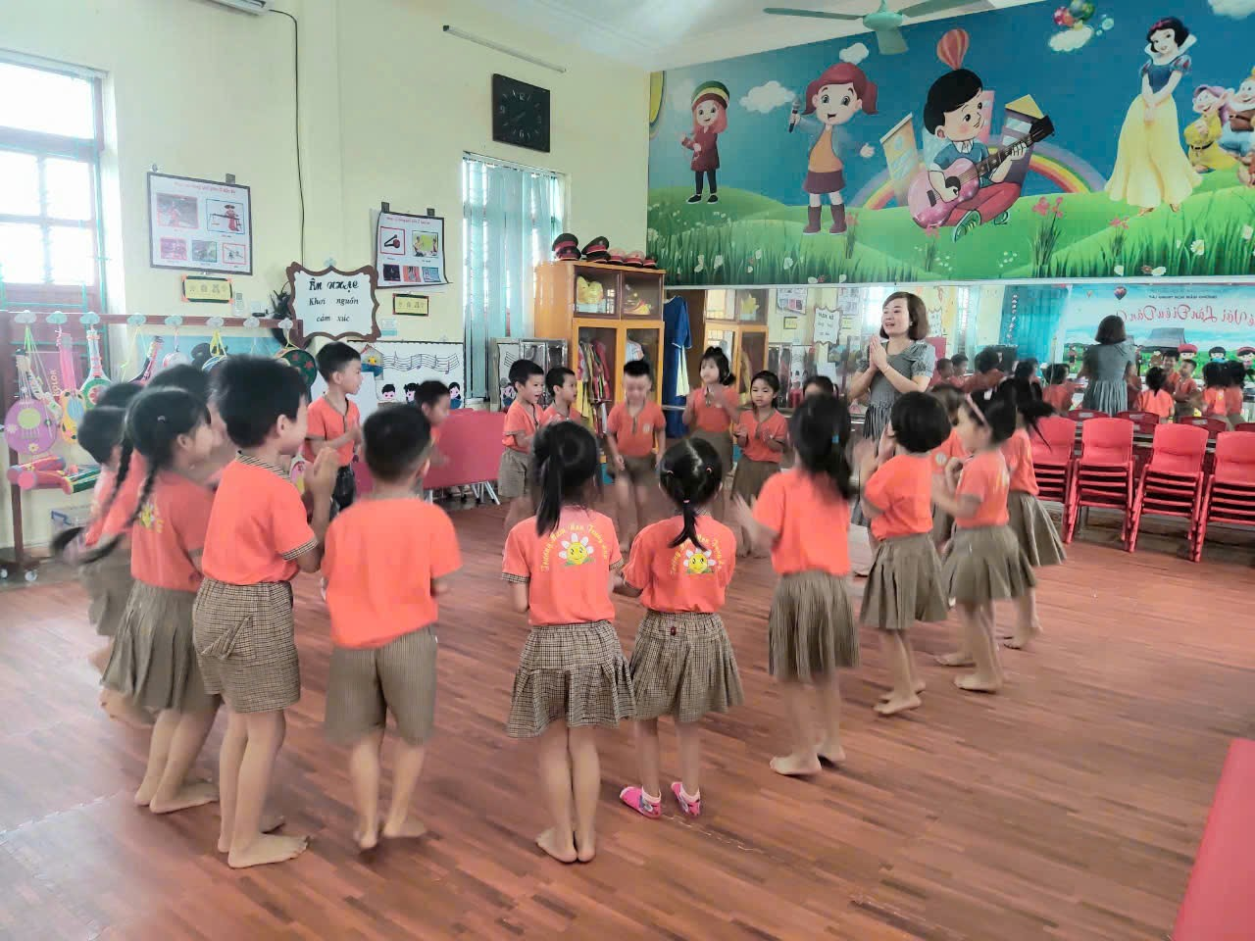
(Cùng chơi trò chơi âm nhạc)
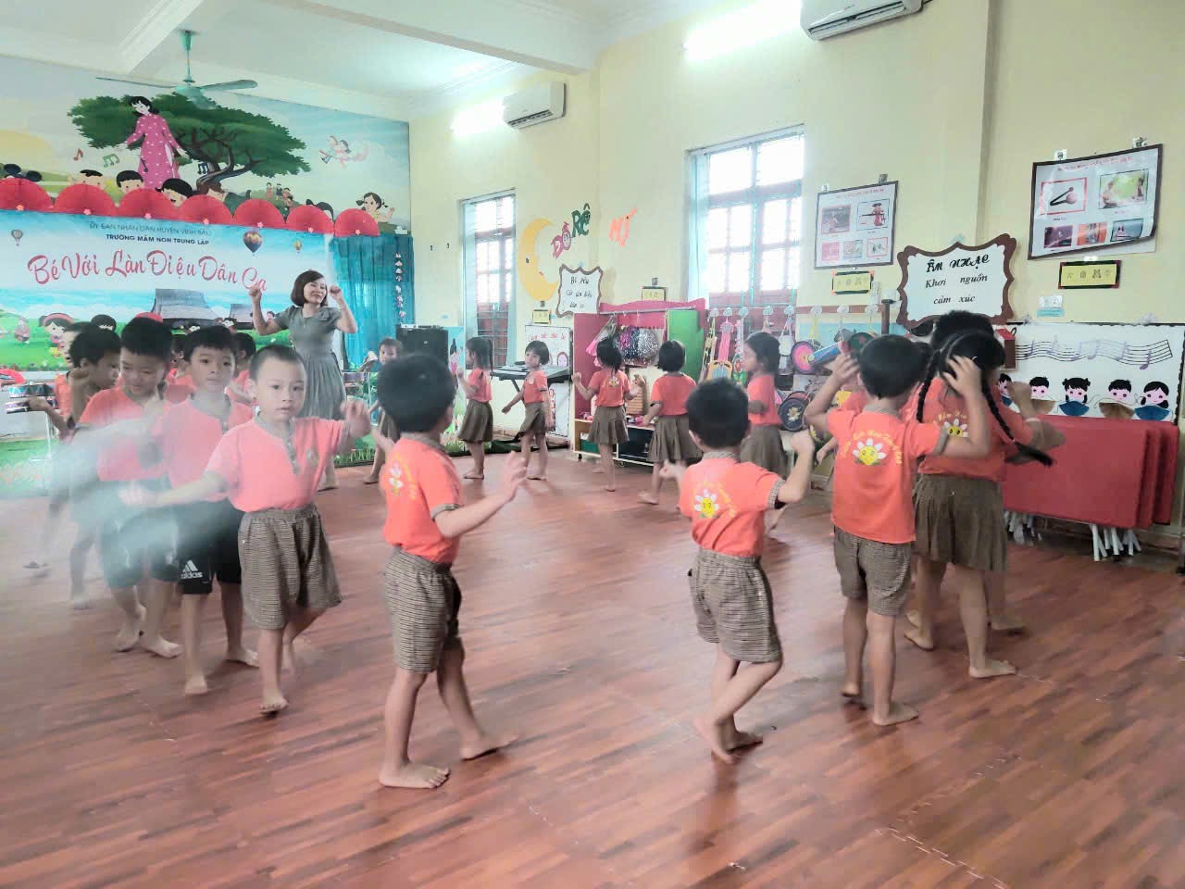
(Sự hào hứng khi chơi TCÂN)
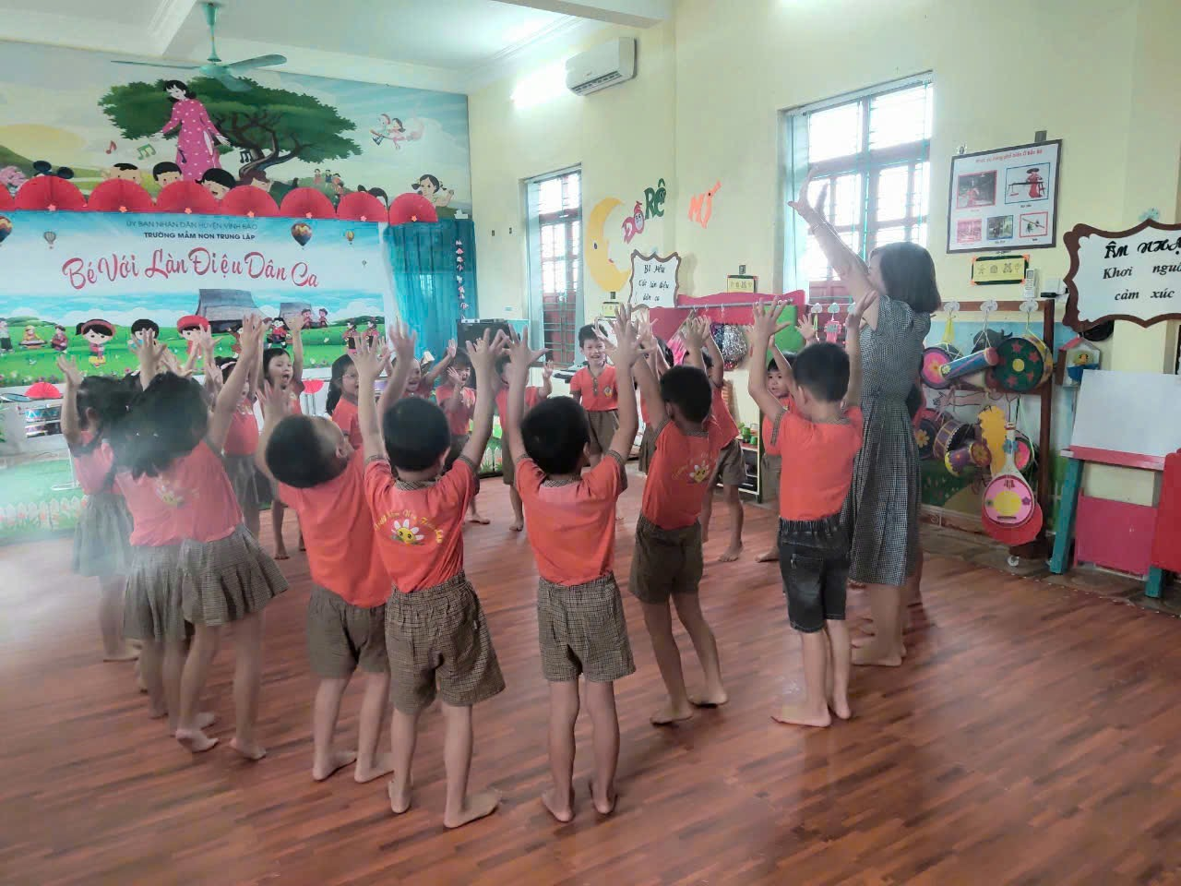
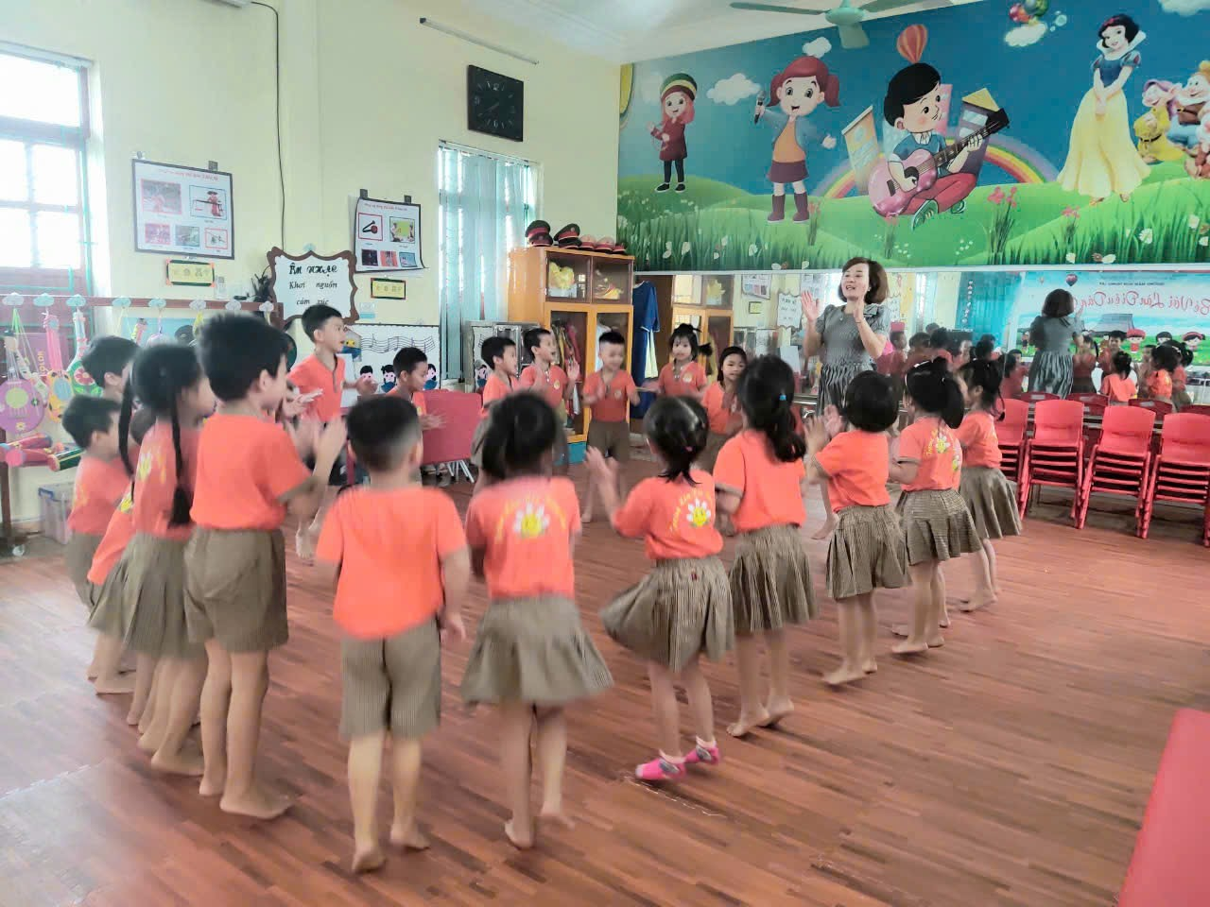
(Những tiếng cười giòn tan khi chơi TCÂN)

